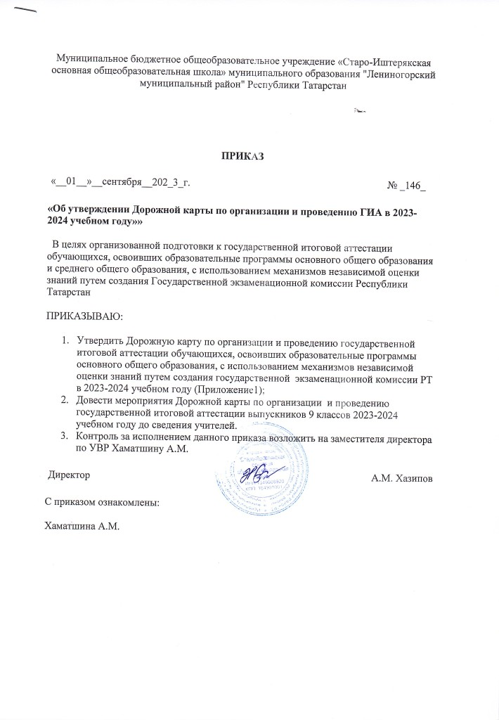

Приложение 1
к приказу МБОУ «Старо-Иштерякская ООШ»
от 01.09.2023 г. № 146

Дорожная карта организации и проведения ГИА

в 2023-2024 учебном году

Цели:
- Эффективная организация работы школы по подготовке к итоговой аттестации выпускников 9 класса в форме ОГЭ, направленная на повышение результатов итоговой аттестации в 2024г.
- Формирование базы данных по данному направлению.
- Обеспечение учащихся, их родителей и учителей своевременной информацией в рамках целенаправленной информационно-разъяснительной работы.

№  п/п | Содержание | Срок | Ответственный
Информационное обеспечение обучающихся
1 | Информирование обучающихся 9 класса о ГИА (изменения ГИА, предварительный выбор экзаменов, процедура сдачи экзаменов, выставление итоговых отметок) | Ноябрь 2023г. | Зам. директора по УВР,  кл. руководитель 9 класса
2 | Знакомство с демоверсиями по математике и русскому языку. Знакомство с изменениями в КИМах. | Сентябрь 2023г. | Учителя-предметники
3 | Информирование выпускников 9 класса на классных часах с нормативными документами по государственной (итоговой) аттестации. | По мере поступления | зам. директора по УВР
4 | Размещение на сайте нормативных и распорядительных документов, регламентирующих проведение ГИА в 2023-2024 учебном году. | Сентябрь 2023-июнь 2024 | зам. директора по УВР
5 | Оформление информационных стендов по вопросам проведения ГИА, текущее обновление материалов | Октябрь - июнь | зам. директора по УВР
6 | Информирование о порядке проведения ГИА (сроках и месте подачи заявлений, месте и сроках проведения ГИА, об основаниях для удаления с экзамена, о порядке подачи и рассмотрения апелляции, о результатах ГИА) | Январь, февраль 2023 г. | Кл. руководитель  9 класса
7 | Информирование выпускников о размещении перечня вступительных испытаний в образовательные учреждения на сайте учреждения | По мере поступления информации | Кл. руководитель  9 класса
8 | Дополнительное информирование выпускников о порядке проведения ГИА. | Май 2024 | зам. директора по УВР
Информационное сопровождение родителей
1 | Совместное собрание с родителями (законными представителями) и обучающимися 9 класса.  1. Ознакомление родителей (законных представителей) и выпускников, принимающих участие в ОГЭ, с результатами ОГЭ школы за 2023 год в сравнении с региональными показателями  2. Знакомство с демоверсиями по математике и русскому языку. Разбор некоторых заданий.  3. Система оценивания и минимальное количество первичных баллов для получения положительного результата. | Ноябрь 2023 г. | Кл. руководитель  9 класса, учителя — предметники
2 | Индивидуальные консультирования родителей | В течение всего учебного года | Кл. руководители  9 класса, учителя - предметники
3 | Родительское собрание: «Задачи совместной работы семьи и школы в работе по подготовке и успешному прохождению ГИА» | Декабрь 2023 г. | Зам. директора по УВР, педагог-психолог, классные руководитель  9 класса
4 | Доведение до сведения родителей (законных представителей) рекомендаций по процедуре проведения и психологической подготовке к ОГЭ выпускников. (памятки для родителей) | Ноябрь, май. | Зам. директора по УВР, педагог - психолог
5 | Проведение тренировочных работ в форме ОГЭ по русскому языку и математике на базе школы | Октябрь, декабрь 2023;  февраль,  апрель 2024 | Зам. директора по УВР
6 | Родительское собрание:  1.Роль родителей в подготовке выпускников к ГИА.  2. Порядок проведения ОГЭ правила поведения обучающихся на ОГЭ  4. Рекомендации учителей – предметников по подготовке к экзаменам в форме ОГЭ. Работа с банком открытых заданий ОГЭ | Февраль 2024 | Зам. директора по УВР, классный руководитель  9 класса, учителя - предметники
7 | 1.Индивидуальное информирование и консультирование по вопросам, связанных с ОГЭ.  2. Информирование классным руководителем о результатах тренировочных работ | В течении учебного года | Кл. руководитель  9 класса, учителя-предметники
8 | Проведение собрания с родителями выпускников.  1. Прядок окончания учебного года.  2. Правила подачи и рассмотрения апелляций о нарушении установленного порядка проведения ОГЭ, о несогласии с выставленными баллами.  3. Порядок информирования о результатах ОГЭ. | Май | Зам. директора по УВР, классный руководитель 9 класса
Организация работы с обучающимися
1 | Подробный разбор демоверсий ОГЭ 2024 г. | Сентябрь 2023 | Учителя предметники
2 | Организация дополнительных занятий для учащихся 9 класса с целью отработки решения заданий базового и профильного уровня ОГЭ, отработки навыков решения заданий ОГЭ | В течении всего учебного года, по отдельному плану | Учителя предметники
3 | Работа с заданиями различной сложности. | В течении всего учебного года, по отдельному плану | Учителя предметники
4 | Выполнение диагностических и тренировочных работ в формате ОГЭ | Октябрь, декабрь, февраль, апрель | Учителя предметники, зам директора по УВР
5 | Знакомство с правилами заполнения бланков ОГЭ в соответствии со спецификой предметов | В течении года | Учителя предметники, зам директора по УВР
6 | Индивидуальное консультирование учащихся «группы риска».  Индивидуальные консультации способных учащихся | В течении года, по отдельному плану | Учителя предметники
7 | Выполнение пробного внутришкольного экзамена по русскому языку и математике в формате ОГЭ | Январь 2024 | Учителя предметники, зам директора по УВР
8 | Проведение пробного внутришкольного экзамена по предметам по выбору учащихся 9 класса | Апрель 2024 | зам директор по УВР
9 | Индивидуальное консультирование по ошибкам, выявленным в процессе проверки работ | В течении года | Учителя предметник
Формирование баз данных
1 | Об общеобразовательном учреждении и ответственном за ОГЭ | По утвержденному графику | зам. директора по УВР
2 | Общий список выпускников 9 класса текущего года | По утвержденному графику | зам. директора по УВР
3 | Общий список участников ОГЭ с указанием предметов | По утвержденному графику | зам. директора по УВР
4 | Предоставление листов выверки | По утвержденному графику | зам. директора по УВР
Организационное обеспечение
1 | Анализ результатов экзаменов за 2022-2023 учебный год. (статистика участия, сравнение результатов школы с региональными показателями, определение проблемных тем) | Сентябрь  2023 г. | Зам. директора по УВР, учителя-предметники
2 | Мониторинг предварительного выбора экзаменов на ГИА | Октябрь, февраль, март, май | Кл. руководитель  9 класса
3 | Ознакомление педагогического коллектива с нормативно-правовой базой ГИА и иной информацией, связанной с процедурой проведения ОГЭ и использованием результатов по ОГЭ за 2023 год. | По мере поступления нормативных документов | Директор
4 | Назначение координатора ОГЭ , ответственных за подготовку информации об участниках ГИА, ведение электронной базы данных | декабрь | Директор
5 | Формирование базы данных: составление списков выпускников 9 класса с указанием ФИО, номера и серии паспорта. Импорт базы данных в Управление образования. | В соответствии с графиком | Зам. директора по УВР
6 | Формирование базы данных: информация об аудиториях | До 18.01.24 | Зам. директора по УВР
7 | Оформление и обновление информации на стенде «Готовимся к ГИА», обновление странички сайта школы по проблеме ОГЭ | В течение года | Зам. директора по УВР
8 | Формирование базы данных: общий список работников ППЭ | До 22.01.24 | Зам. директора по УВР
9 | Сбор заявлений (в письменном виде) выпускников о предметах, сдающих на итоговой аттестации в форме ОГЭ | До 28.01.24, 28.02.24 | Кл. руководитель 9 класса
10 | Формирование базы данных: общий список участников ОГЭ с указанием предметов | До 01.02.24 | Зам. директора по УВР
11 | Получение у муниципального администратора необходимого количества пропусков для выпускников, участвующих в ОГЭ. | Апрель | Зам. директора по УВР
12 | Ознакомление учителей, обучающихся и их родителей с расписанием ОГЭ 2023-2024 | Апрель | Зам. директора по УВР
13 | Подготовка расписания проведения консультаций по ГИА выпускников 9 класса. | 01.05.24 | Зам. директора по УВР
Организация контроля за соблюдением порядка проведения ГИА
1 | Мониторинг фактического освоения обучающимися 9 класса программного материала по математике и русскому языку в соответствии с требованиями ФГОС | По итогам 1 и 2 полугодия | зам. директора по УВР
2 | Мониторинг выполнения учебных программ | По итогам 1 и 2 полугодия | зам. директора по УВР
3 | Проведение мониторинга прогнозируемых неудовлетворительных результатов по русскому языку и математике | По итогам 1 и 2 полугодия | зам. директора по УВР
Анализ и предоставление информации о ходе подготовки, проведении и результатах ГИА
1 | Подготовка аналитической справки о результатах диагностических работ по математике и русскому языку обучающихся 9 класса | Ноябрь  2023, январь 2024 | зам. директора по УВР
2 | Подготовка аналитической справки о результатах тренировочных тестирования по математике и русскому языку обучающихся 9 классе | Январь, май 2024 | зам. директора по УВР
3 | Подготовка аналитической справки о результатах диагностических работ по математике, русскому языку обучающихся 9 классе | Апрель – май 2024 | зам. директора по УВР

